El **DNA recombinante** es una técnica que permite unir secuencias de DNA de forma artificial en un laboratorio.

**Técnicas de DNA recombinante**

Mediante la tecnología de DNA recombinante es posible:

* Obtener bacterias que produzcan proteínas en grandes cantidades (como la insulina humana).
* Manipular organismos genéticamente (disminuir la capacidad del mosquito que produce malaria para reproducirse).
* Desarrollo de organismos **Knock out** (ratones en los cuales algunos genes se les han inactivado para estudiar sus efectos).
* Terapia génica (en el tratamiento de enfermedades metabólicas producidas por la deficiencia de algún gen).
* Estudio de proteínas mediante la modificación de aminoácidos en la secuencia para observar su impacto en la misma **(mutagénesis dirigida)**.

TÉCNICAS PARA AMPLIFICAR LAS SECUENCIAS DE DNA

* **Clonación molecular de genes**

Consiste en el aislamiento de un gen específico y su unión a un vector (transportador) para posteriormente transferirlo hacia una nueva célula en donde se pueda amplificar su expresión.

Se lleva a cabo en 5 etapas:

**1. Cortar el DNA en lugares específicos.** Para separar la secuencia de interés del resto del DNA se utilizan las **endonucleasas de restricción**, las cuales poseen sitios de corte en el DNA (sitios de restricción). Existen 3 tipos:

* **Tipo I.** Corta de manera inespecífica.
* **Tipo II.** Cortan de forma selectiva en regiones palindrómicas que se encuentran metiladas, por lo que son las más utilizadas.
* **Tipo III.** Cortan a una distancia de 25 pb de la región metilada.

**
 (Moderado)**

**2. Selección de un vector.** El DNA aislado debe combinarse con otro DNA que tenga la capacidad de autoduplicarse (vector) y que también funcionará como un medio de transporte para poder introducir el gen a la nueva célula huésped. Existen distintos tipos de vectores:

* **Virus.** El más común es el bacteriófago λ. Se elimina la mayor parte del DNA viral y se reemplaza por el gen que desea insertarse en una bacteria. Puede alojar secuencias de hasta 20,000 pb (20 kb).
* **Captura de pantalla de un mapa

  Descripción generada automáticamentePlásmido.** Son secuencias de DNA circular extracromosómico que pueden duplicarse de forma independiente al DNA bacteriano. Pueden llegar a poseer información que favorezca la supervivencia del microorganismo (resistencia a antibióticos) y pueden transferirse de una bacteria a otra. Transportan secuencias de 15,000 pb (15 kb). Los plásmidos presentan una secuencia OriC, varios sitios de restricción que son reconocidos por endonucleasas, la secuencia de DNA aislada y un gen de resistencia a antibióticos. Los plásmidos más utilizados son el pBR322 y PUC.
* **Cósmido.** Es un híbrido de un plásmido con en bacteriófago λ (presenta secuencias cos). Puede alojar hasta 45,000 pb (45 kb).
* **BAC (cromosoma artificial bacteriano).** Pueden aceptar moléculas de 350,000 pb (350 kb) Poseen marcadores que permiten identificar a las células que los contienen, también presentan genes de resistencia a antibióticos y sitios de restricción.
* **CAL (cromosoma artificial de levadura).** Pueden manejar hasta 3,000 kb de DNA extraño. Tienen un origen de duplicación de levadura, telómeros y centrómeros.

Los vectores de clonación se utilizan para unirse a un gen y posteriormente guardarlo dentro de una célula huésped (genoteca). Los vectores de expresión poseen promotor, operador, señales para la terminación de la transcripción y sitios de unión a ribosomas para que puedan transcribirse en un mRNA que posteriormente pueda dar lugar a una proteína.

**3. Unión del gen y el vector.** El DNA de la secuencia aislada y el del vector se une mediante una DNA ligasa. Tanto la secuencia de DNA como el vector deben ser cortados con la misma enzima de restricción para que tengan extremos complementarios (extremos pegajosos). La fosfatasa alcalina se emplea para evitar que el plásmido se cierre antes de poderse insertar el gen.

**4. Traslado del vector a una célula huésped.** El vector puede incorporarse a una bacteria mediante **transformación**, la cual consiste en el uso de CaCL₂ y choque térmico (elevar la temperatura de 37º a 43º) o **electroporación** en la que se utilizan pulsos de alto voltaje. La **transducción** consiste en introducir el DNA usando cápsides de virus mientras que en la **transfección** el DNA recombinante se transfiere a un organismo eucariota a través de virus o DNA cubierto por una capa lipídica (liposomas). El DNA extraño puede integrarse en genoma de la célula huésped o existir de forma independiente a él como episomas.

**5. Selección de las células que poseen el DNA recombinante.** Dado que el vector contenía un gen de resistencia a antibióticos, se somete a las bacterias a penicilina o ampicilina eliminando a aquellas que no pudieron asimilar el vector. Finalmente se cultivan en un medio adecuado para la expresión del gen.

REACCIÓN EN CADENA DE LA POLIMERASA (PCR)

Es utilizada para amplificar una secuencia de DNA varias veces.

Para llevarse a acabo es necesario:

1. Elevar la temperatura a 95º para poder desnaturalizar el DNA que desea amplificarse.
2. Se enfria y se añaden los primers previamente sintetizados para que una polimerasa termoestable (taq) los utilize para duplicar la secuencia elegida.
3. Cuando termina el primer ciclo, las secuencias se han duplicado y los pasos vuelven a repetirse. Después de 20 ciclos de calentamiento y enfriamiento, el DNA se habrá amplificado más de un millón de veces.

Esta técnica se ha empleado en la arqueología para amplificar secuencias encontradas en organismos con millones de años de antigüedad, así como en la medicina forense para amplificar las muestras encontradas en la escena del crimen o en el **diagnóstico de enfermedades producidas por agentes infecciosos (virus, bacterias, hongos y parásitos)**

(Moderado)

TÉCNICAS PARA IDENTIFICAR SECUENCIAS DE DNA

En el Southern blot se crea una **sonda de DNA que es complementaria a la secuencia de DNA que se está buscando**, esta sonda se encuentra marcada de forma radicactiva para facilitar su detección mediante autorradiografía.

(Moderado)

La rigurosidad se refiere a que tan exacta debe ser la concordancia entre la sonda y la secuencia buscada, se incrementa al aumentar la temperatura o al disminuir la concentración de sales en el medio.

El procedimiento se lleva a cabo de la siguiente manera:

1. La muestra de DNA se transfiere a un soporte sólido como el papel de nitrocelulosa.
2. Se trata con una solución alcalina y luego se calienta para desnaturalizar al DNA y fijarlo mejor.
3. Se coloca la sonda y esta solo logrará hibridarse si el donante de la muestra presenta la secuencia deseada.

El **Southern blot** puede ser utilizado por ejemplo para la identificación de las mutaciones correspondientes al **síndrome de Angelman o Prider Willi.**

El **Northern blot** se basa en el mismo principio, pero en este caso **se buscan secuencias de RNA utilizando sondas de DNA.** Puede ser de utilidad para el **diagnóstico de acrodermatitis o la identificación de oncogenes.**

El **Western blot** es una técnica eficiente para el diagnóstico de enfermedades infecciosas como el VIH, se basa en el principio que si el paciente ha sido infectado entonces generará anticuerpos contra el agente extraño y estos pueden ser identificados.

Se lleva a cabo de la siguiente forma:

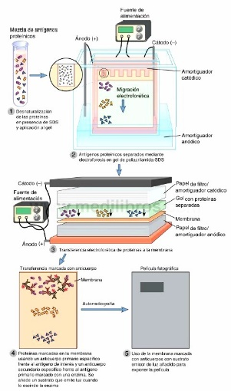

1. Una muestra de anticuerpos obtenidos del paciente es separada mediante electroforesis.
2. Se transfieren los anticuerpos a una membrana y se coloca un primer anticuerpo que se une los anticuerpos antivirales del paciente.
3. Se usa un anticuerpo secundario marcado con una enzima que identifica al 1º anticuerpo.
4. Se agrega un sustrato que emite luz al ser convertido en producto por la enzima y se expone a una película fotográfica para identificarlo.

HUELLA GÉNICA

Esta técnica es de utilidad en medicina forense para poder determinar la culpabilidad de un sospechoso al comparar su DNA con el encontrado en una escena del crimen.

También es útil para elaborar pruebas de paternidad.

Los **polimorfismos** son variaciones en secuencias de DNA que se observan entre individuos, la mayor parte de ellos se encuentran en las regiones no codificantes. El

DNA posee secuencias de repeticiones en tandem que varian de persona a persona, estas regiones se conocen como VNTR y pueden ser cortadas por enzimas de restricción para generar segmentos que varien en tamaño de un individuo a otro. Los miembros de una misma línea familiar pueden presentar VNTR similares pero nunca iguales (a excepción de que los gemelos monocigóticos).

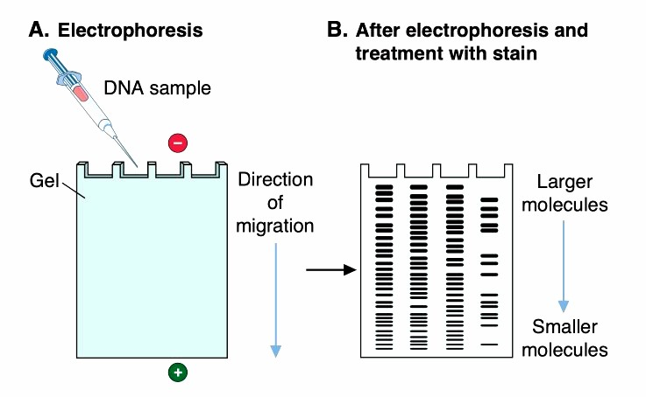Primero mediante PCR se aplifican las cadenas de DNA ya que muchas veces las recolectadas en la escena del crimen son insuficientes. Muestras útiles son la sangre, semen, o el cabello, siempre y cuando este posea un folículo.

Se utiliza la **electroforesis en gel**, en la cual las cadenas de DNA obtenidas de la escena del crimen y de los diferentes sospechosos (y que fueron previamente cortadas) son sometidas a un campo Imagen que contiene computadora
eléctrico para separarlas según su tamaño. En una cámara de electroforesis las hebras de DNA con carga negativa avanzarán hacia el polo positivo (ánodo) de la cámara. Las cadenas mas cortas migrarán más rápido y más lejos, las más largas lo harán de forma más lenta y se quedarán atrás, esto da lugar a diferentes patrones de migración.

Las secuencias de DNA se movilizan en un gel de poliacrilamida que puede separar fragmentos de DNA diferentes en longitud por un solo nucleótido. Si la diferencia de tamaño es mucho mayor, entonces puede emplearse un gel de agarosa.

Al finalizar el procedimiento se observan bandas de DNA que pueden revelarse mediante el uso de colorantes como el bromuro de etidio. Otra forma de detectar las bandas es someterlas a condiciones desnaturalizantes (soluciones alcalinas como NaOH) y transferir una banda a un filtro de nitrocelulosa. La banda de DNA fijada en la nitrocelulosa se hibrida con una sonda radioactiva del DNA que se quiere estudiar.

Se lava y se expone a una película de rayos X o un papel de fotografía, para obtener la autorradiografía. Las bandas que aparecen corresponden a las que son complementarias a las que se estudian.

Sólo los DNA que provengan de la misma persona (el encontrado en la escena del crimen y el culpable) mostrarán el mismo patrón de migración (huella de DNA), ya que fueron cortados de la misma manera por las enzimas de restricción. La probabilidad de que dos individuos tengan el mismo polimorfismo es de 1 en 3,000,000.

GENOCHIPS

Los genochips (microarreglos) contienen diferentes tipos de genes. Se puede incubar con una muestra de DNA y observar con cuales de ellos se hibrida, para así determinar cuales genes se están expresando en una situación determinada o como resultado de una patología.

iRNA

**El RNA de interferencia (iRNA)** de doble cadena se sintetiza de forma artificial en un laboratorio, al ser aplicado en una célula actúa como el miRNA, se asocia al Mrna para facilitar su degradación y así disminuir la expresión de proteínas específicas.

TERAPIA GÉNICA

En pacientes con metabolopatías se busca volver a reinsertar en sus células los genes que han perdido. Para ello se han intentado opciones como:

* **Retrovirus**. Son útlies si la secuencia es pequeña (menor a 8 kb) y si las células hospedadoras se encuentran en división. Dado que el punto de inserción del gen es aleatorio puede provocar mutaciones en otros genes.
* **Adenovirus**. Permite la inserción de genes de hasta 36 kb y no necesita células en división. Desafortunadamente los genes no se integran de forma estable por lo que es necesario repetir constantemente el tratamiento, con el riesgo de que el sistema inmune desate una respuesta inflamatoria contra el virus empleado.
* **Liposomas.** Se envuelve la secuencia de DNA en una cubierta de fosfolípidos que presenta un ligando para un receptor localizado en la célula blanco.

Aún queda mucho por investigar antes de que la terapia génica sea considerada una solución definitiva para el tratamiento de las enfermedades por deficiencia enzimática.